
รายงานการปฏิบัติราชการงานป้องกันปราบปราม

ประจำเดือน มีนาคม 2567

1. การปล่อยแถวและควบคุมสายตรวจ
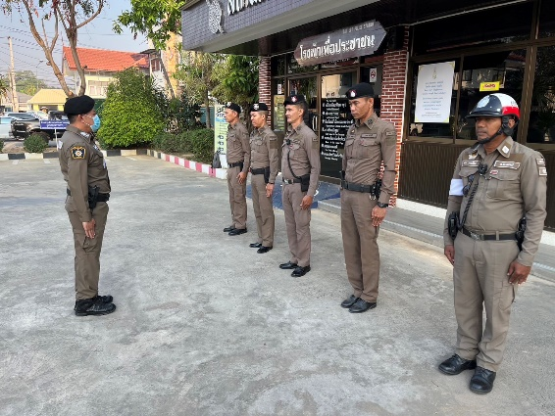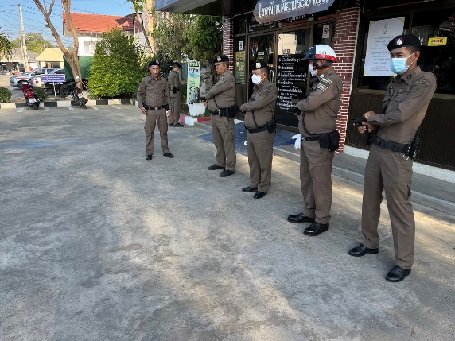

วันที่ 1-31 มีนาคม 2567 เวลา 08.00 น. พ.ต.อ.อภิรักษ์ เพิ่มชัย ผกก.สภ.บ้านลาด
, พ.ต.ท.ชาญยุทธ พวงสั้น รอง ผกก.ป.สภ.บ้านลาด และ พ.ต.ท.ดุสิต สุวรรณประเสริฐ สวป.สภ.บ้านลาด
เรียกรวมแถวหน้าเสาธง เพื่อเคารพธงชาติ กล่าวอุดมคติตํารวจ และชี้แจงข้อราชการต่างๆดังนี้

• กําชับการปฏิบัติหน้าที่ให้มีความพร้อมอยู่เสมอ
• ตรวจความพร้อมก่อนออกปฏิบัติหน้าที่ เครื่องแต่งกาย อาวุธอุปกรณ์ประจํากาย และ
ยานพาหนะ
• ออกตรวจจุดเสี่ยงจุดล่อแหลมในพื้นที่รับผิดชอบและบันทึกลงระบบ Police 4.0
• ออกตรวจเยี่ยมประชาชน ตามโครงการ Stop Walk and talk
• ปฏิบัติตามแนวทาง การยกระดับการบริการประชาชนของสถานีตํารวจ
• กําชับการปฎิบัติหน้าที่ ตามหลักยุทธวิธี ไม่ประมาท
• ฝึกทบทวนยุทธวิธีตํารวจ
ผู้รับผิดชอบกิจกรรม : พ.ต.ท.ชาญยุทธ พวงสั้น รอง ผกก.ป.สภ.บ้านลาด, พ.ต.ท.ดุสิต สุวรรณประเสริฐ

2. การออกตรวจตามแผนการตรวจ
การแบ่งเขตตรวจ
1. สายตรวจรถยนต์ 1 เขตตรวจ รับผิดชอบพื้นที่ทั้ง สภ.บ้านลาด
2. สายตรวจรถจักรยานยนต์ 1 เขตตรวจ 15 จุดตรวจ(ตู้แดง) รับผิดชอบในพื้นที่เทศบาลตําบลบ้านลาด
3. สายตรวจตําบล ทั้งหมด 14 ตำบล

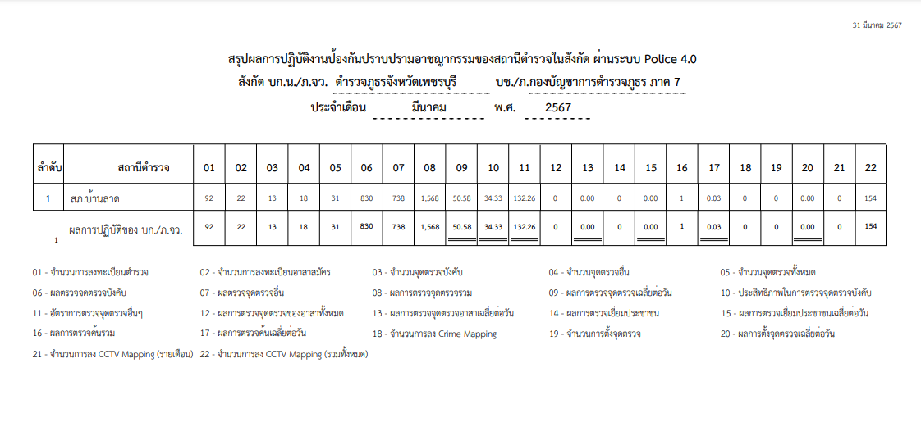

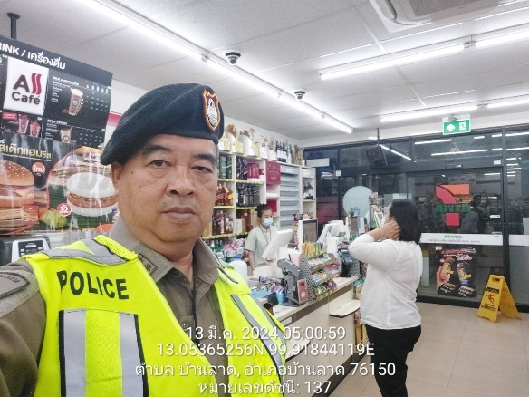
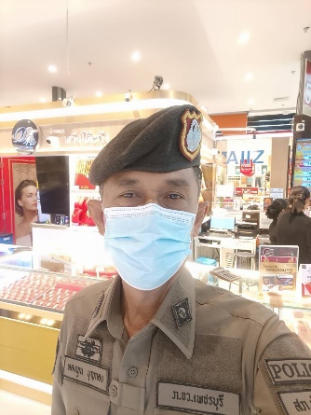

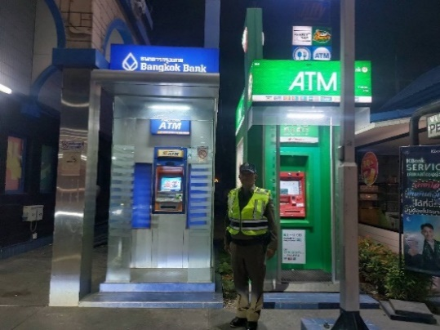
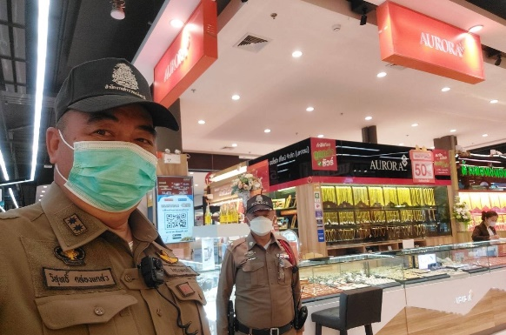

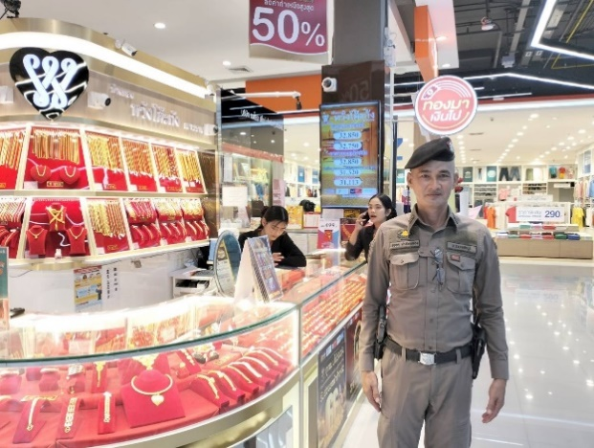
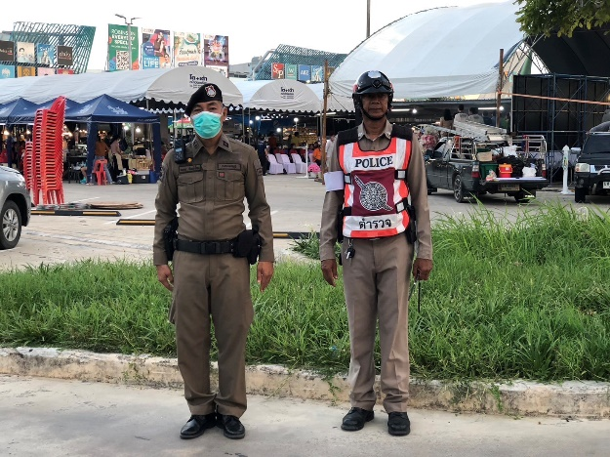
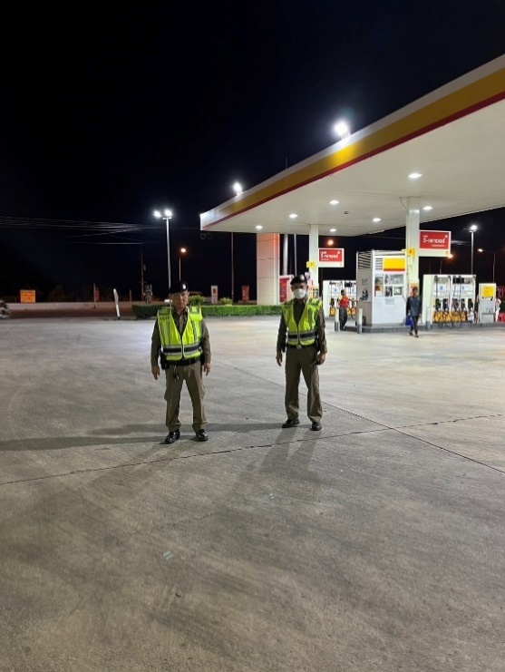
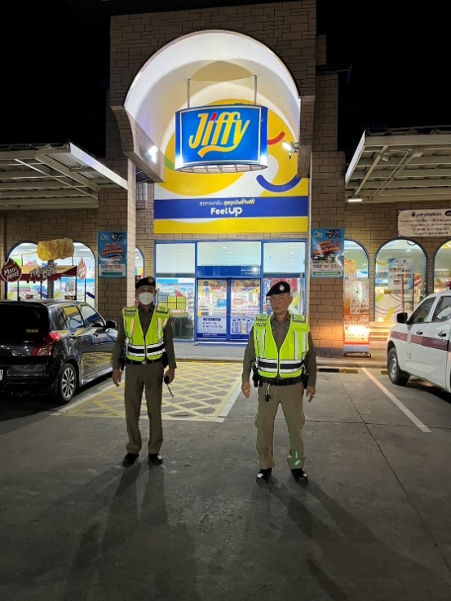

3.การตั้งจุดตรวจ จุดสกัด
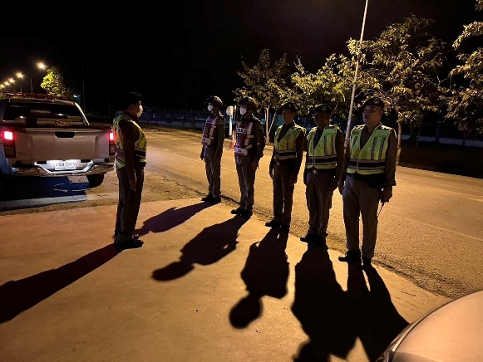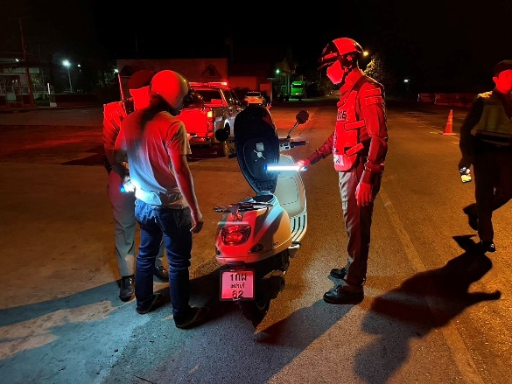

วันที่ 1-31 มีนาคม 2567 พ.ต.ท.ชาญยุทธ พวงสั้น รอง ผกก.ป.สภ.บ้านลาด , พ.ต.ท.ดุสิต สุวรรณประเสริฐ สวป.สภ.บ้านลาด มอบหมายให้ข้าราชการตำรวจสายงานป้องกันปราบปราม สภ.บ้านลาด ตั้งจุดตรวจจุดสกัดตรวจค้นยานพาหนะค้นหาผู้กระทำความผิดปราบปรามยาเสพติดภายในพื้นที่ สภ.บ้านลาด

4.การซักซ้อมแผนเผชิญเหตุ

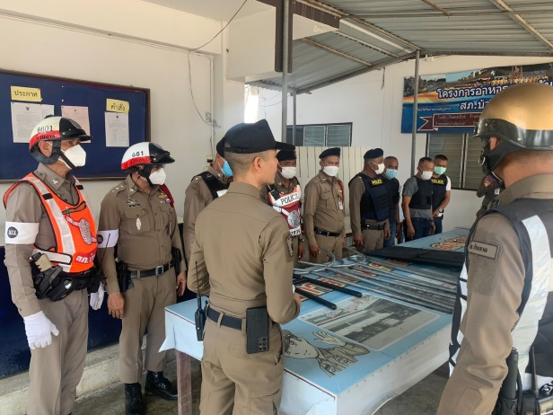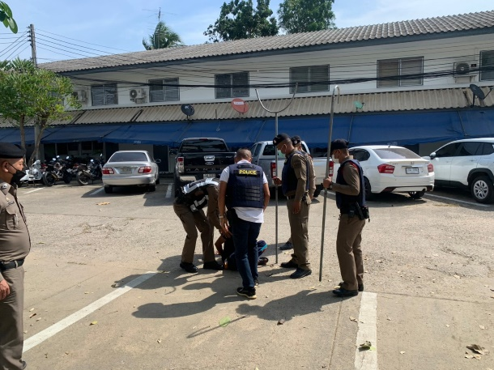

พ.ต.ท.ชาญยุทธ พวงสั้น รอง ผกก.ป.สภ.บ้านลาด , พ.ต.ท.ดุสิต สุวรรณประเสริฐ สวป.สภ.บ้านลาด พร้อมกำลัง ร้อยเวร 20 สายตรวจรถยนต์ สืบสวน และสายตรวจตำบล ร่วมบูรณาการประชุมวางแผน ตรวจความพร้อม อุปกรณ์ในรถสายตรวจ ในการซักซ้อมแผนเผชิญเหตุประจำเดือน

5.โครงการครูตำรวจแดร์
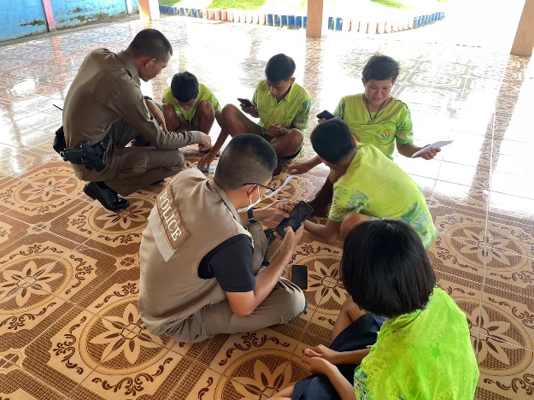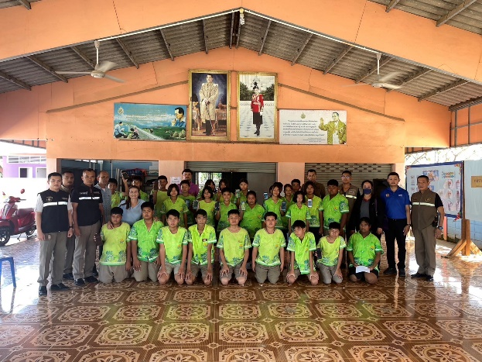

ด.ต.ณรงค์ ทองพูล ครูตำรวจแดร์ประจำ สภ.บ้านลาด บรรยายให้ความรู้ เรื่อง การป้องกันการโดนล่วงละเมิดทางเพศต่อเด็ก โทษของบุหรี่/บุหรี่ไฟฟ้า และ สารเสพติดให้โทษประเภทต่างๆ ให้กับนักเรียน โรงเรียนในพื้นที่ สภ.บ้านลาด

6.งานจิตอาสาพระราชทาน
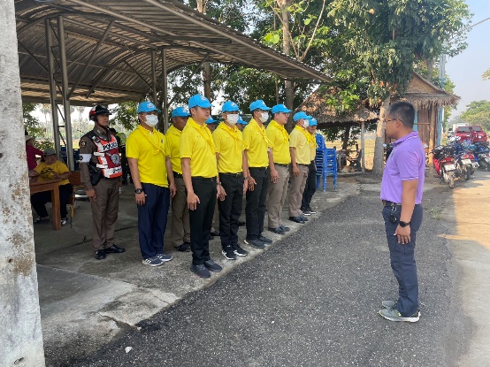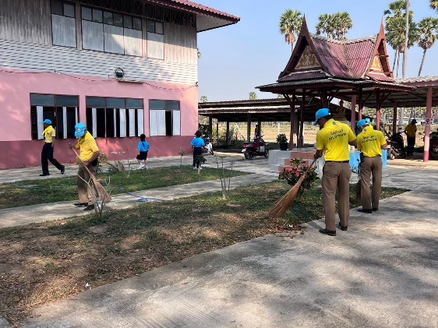

วันที่ 7 มีนาคม 2567 เวลา 09.00น. พ.ต.อ.อภิรักษ์ เพิ่มชัย ผกก.สภ.บ้านลาด
พร้อมข้าราชการตำรวจจิตอาสา สภ.บ้านลาดร่วมทำกิจกรรมจิตอาสาพระราชทาน กวาดลานวัด
เก็บขยะ รักษาความสะอาด บริเวณลานเฉลิมพระเกียรติ ร.4 อ.เมือง จ.เพชรบุรี

7.ตรวจรักษาความปลอดภัยงานมหรสพในพื้นที่
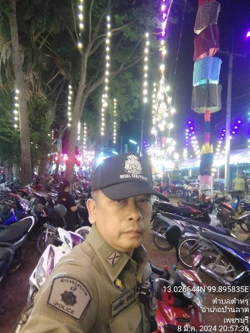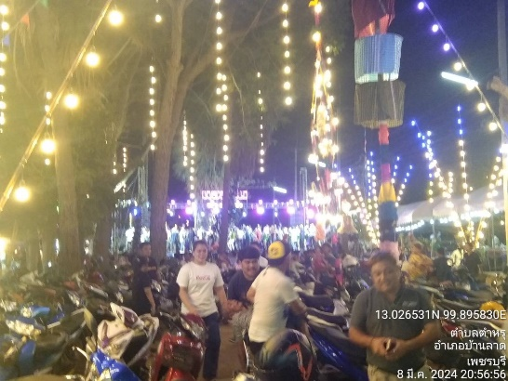
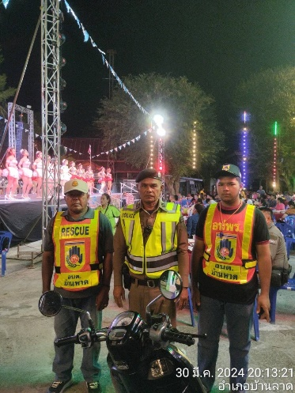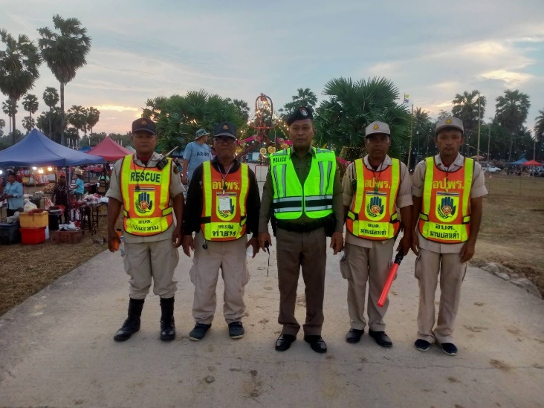

ร้อยเวร 20 และสายตรวจตำบลร่วมกับ ฝ่ายปกครอง อาสาตำรวจออก ว.4 ตรวจป้องกันเหตุ
รักษาความปลอดภัย ป้องกันการโจรกรรมรถจักรยานยนต์ ภายในงานมหรสพพื้นที่ สภ.บ้านลาด

8.ตรวจรักษาความปลอดภัยในโรงเรียนช่วงวันหยุด

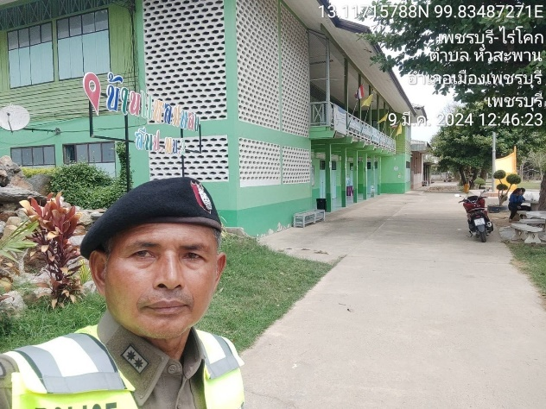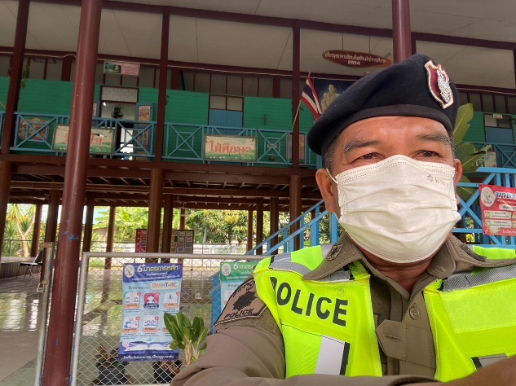
พ.ต.อ.อภิรักษ์ เพิ่มชัย ผกก.สภ.บ้านลาด มอบหมายให้ข้าราชการตำรวจ สภ.บ้านลาด สายงานป้องกันปราบปรามที่รับผิดชอบในส่วนของตำบลออกตรวจโรงเรียนในเขต อ.บ้านลาด ช่วงวันปกติและวันหยุด ป้องกันการโจรกรรมทรัพย์สินของโรงเรียน

9.ออกตรวจ ปะฉะดะ

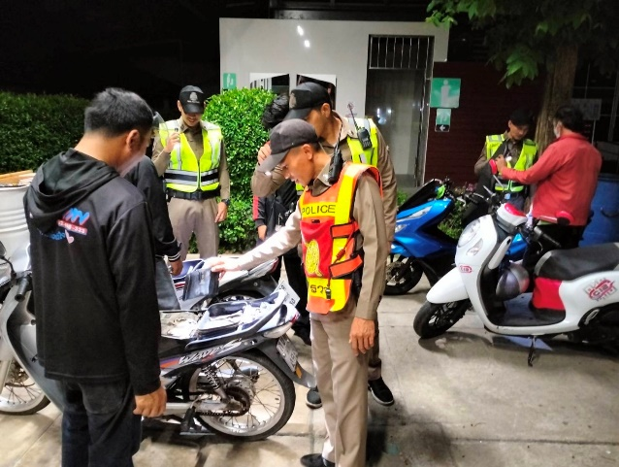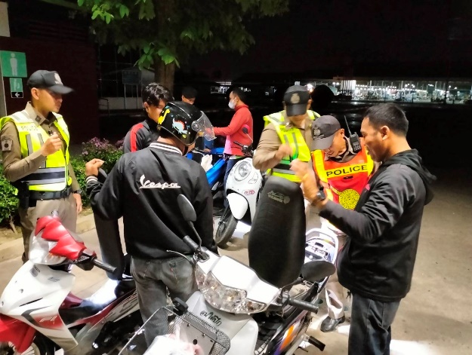
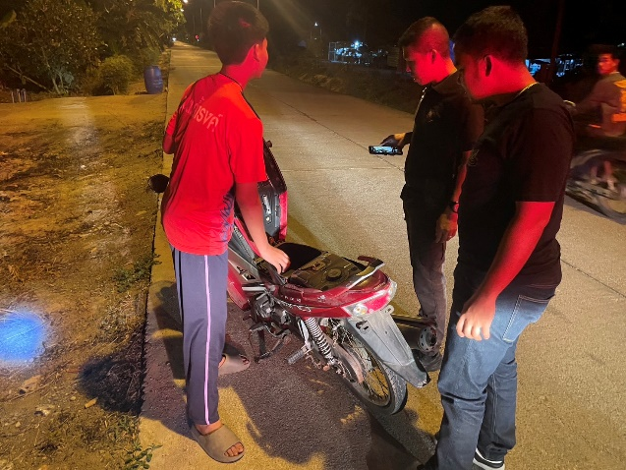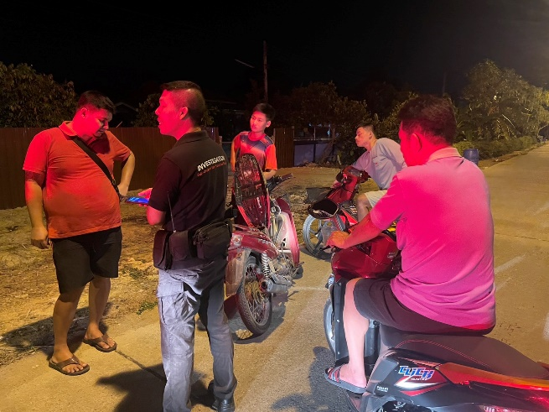

วันที่ 6 มีนาคม 2567 เวลา 19.00น. ชุดปฏิบัติการปะฉะดะออกตรวจ จุดเสี่ยงจุดล่อแหลมป้องกันวัยรุ่นรวมตัวแข่งรถในทาง มั่วสุมเสพยาเสพติด ตรวจค้นยานพาหนะ

รายงานการปฏิบัติราชการ โครงการจิตอาสา “เราทำความดี ด้วยหัวใจ”
จิตอาสาพัฒนา : ปรับปรุงพัฒนาศาสนสถาน

ปีงบประมาณ พ.ศ. ๒๕๖๗ ประจำเดือน มีนาคม ๒๕๖7
กิจกรรม : จิตอาสาพัฒนา
วันที่ : 4 มีนาคม 2567 เวลา 09.00 น.
หน่วยงาน : สภ.บ้านลาด จว.เพชรบุรี .
สถานที่จัดกิจกรรม : บริเวณวัดช่อม่วง ต.หนองกระเจ็ด อ.บ้านลาด จว.เพชรบุรี
รายละเอียดกิจกรรม : ภายใต้การอำนวยการของ พ.ต.อ.อภิรักษ์ เพิ่มชัย ผกก.สภ.บ้านลาด พ.ต.ท.ชาญยุทธ พวงสั้น รอง ผกก.ป.สภ.บ้านลาด สั่งการให้ข้าราชการตำรวจชุดจิตอาสา สภ.บ้านลาด ร่วมดำเนินกิจกรรมจิตอาสาพัฒนา โดยทำกิจกรรมปลูกป่า พัฒนาชุมชนเพื่อขับเคลื่อนนโยบายสำคัญของรัฐมนตรีว่าการกระทรวงเกษตรและสหกรณ์ บริเวณวัดช่อม่วง ต.หนองกระเจ็ด อ.บ้านลาด จว.เพชรบุรี
จำนวนผู้เข้าร่วมกิจกรรม : ข้าราชการตำรวจจิตอาสา สภ.บ้านลาด ๑๔ นาย ร่วมกับหน่วยงาน ข้าราชการ บุคลากรภาครัฐ เอกชน และประชาชน

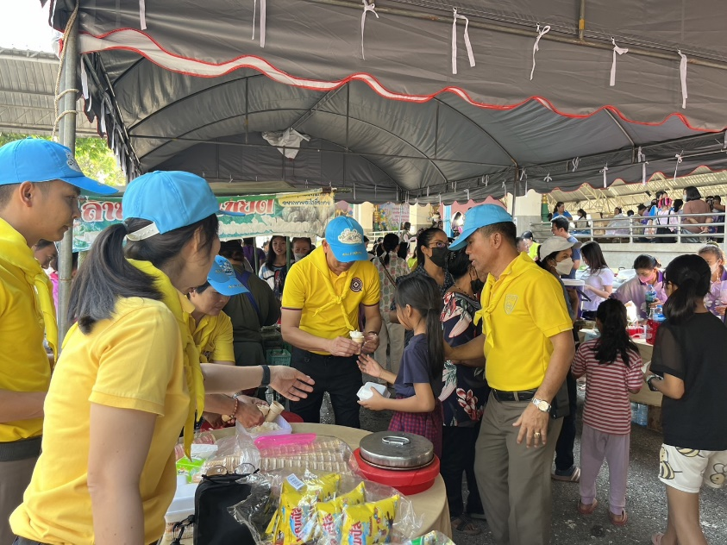

รายงานผลการดำเนินการ ประจำเดือน มีนาคม ๒๕๖7
แผนงาน/โครงการ/กิจกรรม | ตัวชี้วัด/สาระสำคัญ (แผนงาน/โครงการ/กิจกรรม) | หน่วยรับผิดชอบ |  | ผลการดำเนินการ | หมายเหตุ
แผนงาน/โครงการ/กิจกรรม | ตัวชี้วัด/สาระสำคัญ (แผนงาน/โครงการ/กิจกรรม) | หลัก | หน่วยปฏิบัติ | ผลการดำเนินการ | หมายเหตุ
จิตอาสาพัฒนา : ปรับปรุง พัฒนาศาสนสถาน | - ปลูกฝังและสร้างจิตสำนึกให้แก่ข้าราชการตำรวจในสังกัด ในการบำเพ็ญประโยชน์ต่อชุมชน สังคมและประเทศชาติ  - ปลูกฝังให้ข้าราชการตำรวจ มีจิตสำนึกในการทำความดี  - มีความสามัคคีในการทำงานเป็นหมู่คณะ | งานอำนวยการ | ข้าราชการตำรวจชุดจิตอาสา | - ร่วมดำเนินกิจกรรมจิตอาสาพัฒนา โดยทำกิจกรรมปรับปรุง พัฒนาศาสนสถาน บริเวณวัดช่อม่วง ต.หนองกระเจ็ด อ.บ้านลาด จว.เพชรบุรี เพื่อขับเคลื่อนนโยบายสำคัญของรัฐมนตรีว่าการกระทรวงเกษตรและสหกรณ์
ประจำปีงบประมาณ พ.ศ. ๒๕๖๗
ภาพกิจกรรม

